

Distribué par le projet fr.OpenOffice.org

Version 1.01 du 27.07.2005
Réalisé avec : OOo 2.0 Plate-forme / Os : Toutes

Comment utiliser les moteurs de recherche du Web à partir d'OpenOffice.org



Sommaire
1 Introduction 3
2 Les moteurs de recherche prédéfinis 4
3 Utilisation des moteurs de recherche 5
4 Choix du moteur de recherche 6
5 Paramétrer un nouveau moteur de recherche 8
5.1 Saisie du nom 8
5.2 Sélection du type 8
5.3 Saisie des autres champs 8
5.4 Sauvegarde des paramètres 9
6 Quels paramètres utiliser ? 10
6.1 Indications de la barre d'adresse 10
6.2 Les trois étapes d'une interrogation 11
6.3 Le code source d'une page Web 12
6.4 Saisie du nom 13
6.5 Sélection du type 13
6.6 Saisie des autres champs 13
7 Traduction en ligne 14
7.1 Saisie du nom 14
7.2 Sélection du type 14
7.3 Saisie des autres champs 14
8 Conclusion 16
9 Crédits 17
10 Licence 17

Introduction
Vous êtes de plus en plus nombreux à utiliser la suite bureautique OpenOffice.org pour rédiger des rapports (traitement de texte Writer), effectuer des simulations financières (tableur Calc), réaliser des schémas (module de dessin Draw), pour ne citer que ces opérations. J'espère que les autres ne m'en tiendront pas rigueur.
Certains d'entre-vous ont pu utiliser les fonctionnalités des hyperliens. Celles qui permettent de passer d'un document à un autre, de rédiger un message électronique, d'accéder à un site Internet, tout cela en cliquant simplement sur un mot ou une phrase.
Mais saviez-vous qu'OpenOffice.org vous permet de vous connecter directement à certains sites ou à des moteurs de recherche pour trouver des informations sur un mot, une expression ?
Ce how-to présente les éléments essentiels pour mettre en œuvre ces fonctionnalités de recherche.
Remarque : Ce document s'appuie sur la version 2.0 d'OpenOffice.org, mais les informations qui y sont exposées sont identiques et fonctionnelles pour les versions 1.1.x.
Vous allez d'abord utiliser un des moteurs pré-définis, puis vous verrez comment en paramétrer d'autres.

Les moteurs de recherche prédéfinis
OpenOffice.org propose de manière native quelques accès à des moteurs de recherche généraux et « grand public ».
Pour visualiser ceux-ci :
- Sélectionnez le menu Outils>Options,
- Puis Ouvrez la catégorie « Internet »,
- Cliquez enfin sur la sous-catégorie « Recherche ».
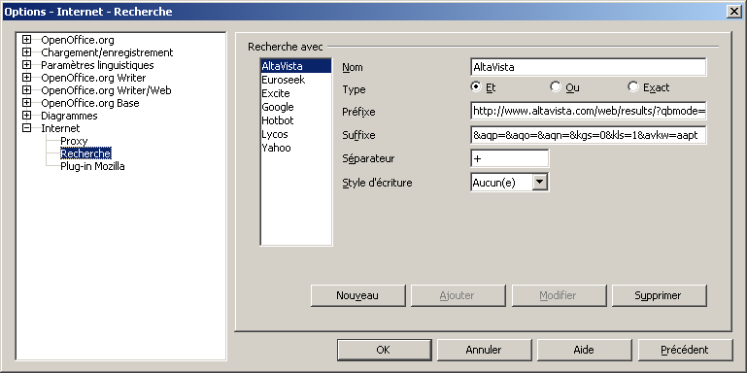
Figure 1 – les moteurs de recherche pré-définis
Mais comment utiliser ces accès ?

Utilisation des moteurs de recherche
Pour utiliser les moteurs de recherche prédéfinis dans OpenOffice.org, il suffit de procéder comme suit :
- Activer la barre d'hyperliens par le menu Affichage>Barres d'outils>Barre d'hyperliens

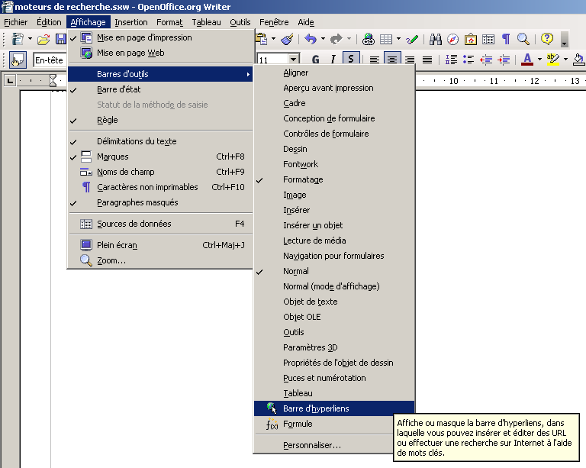
Figure 2 - activation de la barre d'hyperliens
Dès lors une sélection dans votre document sera disponible dans cette barre et pourra faire l'objet d'une recherche sur le Net après avoir choisi le moteur de recherche désiré.

Choix du moteur de recherche
- Sélectionnez par exemple les mots « moteur de recherche ». Vous pouvez donc visualiser cette sélection dans la barre d'hyperliens.
- Cliquez alors sur l'icône « paire de jumelles » permettant de choisir un moteur paramétré.
- Cliquez enfin sur le moteur désiré pour lancer la recherche.
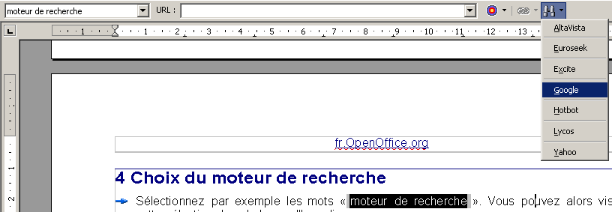
Figure 3 - sélection d'un moteur de recherche
Après quelques instants (en admettant bien sûr que la connexion à Internet soit déjà établie) vous devriez obtenir l'affichage des résultats dans votre navigateur (par exemple Mozilla Firefox).
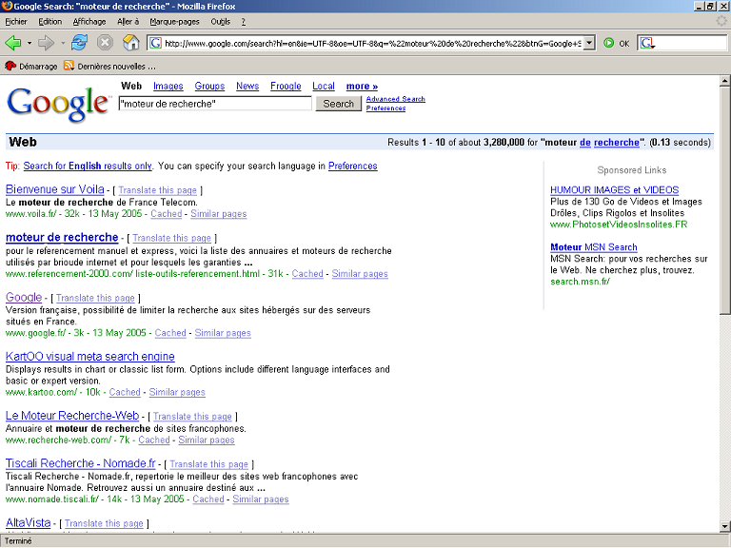
Figure 4 – affichage des résultats
Notez dans la figure 4 les éléments d'activation de la recherche pour Google dans la barre d'adresse du navigateur Internet.
Avec cette recherche vous avez pu voir et tester qu'il était aisé de mettre en œuvre cette fonctionnalité.
Ainsi, vous devriez peut-être vous poser la question de savoir comment utiliser d'autres moteurs non paramétrés par défaut dans OpenOffice.org. Le chapitre suivant vous donne quelques pistes.

Paramétrer un nouveau moteur de recherche
Vous avez vu au chapitre 2 (figure 1) les moteurs pré-installés. Pour configurer votre moteur favori, procédez comme suit :
- Sélectionnez le menu Outils>Options,
- Ouvrez la catégorie « Internet »,
- Cliquez sur la sous-catégorie « Recherche ».
Dans la fenêtre de paramétrage cliquez le bouton « Nouveau », il ne vous reste plus qu'à indiquer le nom et les paramètres nécessaires.
Nous prendrons pour premier exemple l'encyclopédie http://fr.wikipedia.org (partie francophone). Cette encyclopédie est libre et gratuite.
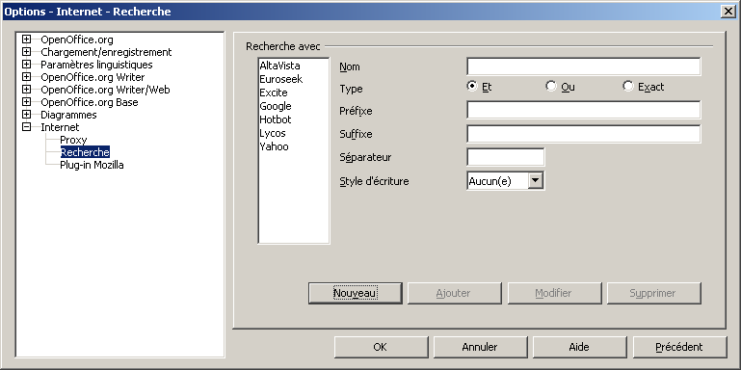
Figure 6 – création d'un nouveau moteur de recherche

Saisie du nom
Saisissez dans le champ Nom : Wikipédia.

Sélection du type
Sélection du type : Laissez le type « Et » sélectionné.

Saisie des autres champs
Dans le champ Préfixe : http://fr.wikipedia.org/wiki/
Dans le champ Suffixe : laissez vide
Dans le champ Séparateur : +
Dans le champ Style d'écriture : laissez « Aucun(e) »

Il ne vous reste plus qu'à placer ces mêmes paramètres pour les types « Ou » et « Exact », et votre nouveau moteur de recherche sera opérationnel.
Remarque :
Le champ « Et » signifie que l'on va rechercher la totalité des termes mais pas forcément à la suite dans le texte.
Avec le champ « Ou », le moteur de recherche sélectionnera les pages contenant au moins un des termes.
Enfin, le champ « Exact » correspondra à l'utilisation des guillements (comme dans l'exemple du chapitre 4) c'est-à-dire à la recherche de l'expression exacte.

Attention :
Tous les types doivent être paramétrés pour que la fonction de recherche soit fonctionnelle.

Sauvegarde des paramètres
Pour enregistrer ce nouveau moteur de recherche cliquez le bouton « Ajouter ».
Remarque :
Après l'ajout d'un moteur de recherche, vous pouvez modifier ses paramètres en saisissant les éléments nécessaires dans les champs concernés. Cliquez ensuite le bouton « Modifier » pour valider les nouveaux paramètres.
Vous devriez donc obtenir l'écran ci-dessous.
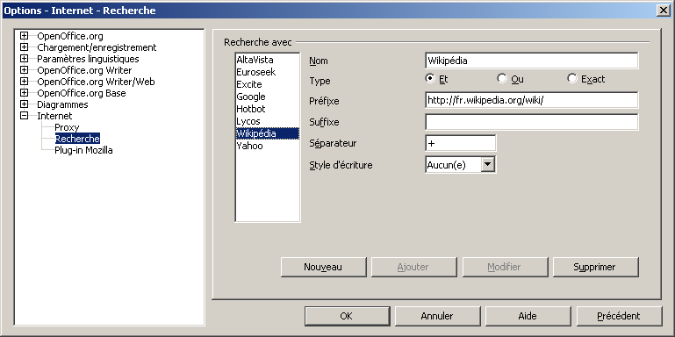
Figure 14 – ajout du moteur de recherche Wikipédia

Quels paramètres utiliser ?
A cette question essentielle dans l'implémentation d'un nouveau moteur de recherche il existe plusieurs réponses toutes dépendantes du moteur à paramétrer.
Au chapitre 5 vous avez vu, au travers d'une recherche sur Wikipédia, que cela pouvait être assez simple. Et vous pourriez trouver par vous-mêmes d'autres moteurs de recherche qui pourront être mis en fonction par une définition aussi simple que Wikipédia.
Mais j'ai appelé votre attention au chapitre 4 lors de l'utilisation du moteur Google en vous demandant de vous intéresser à la barre d'adresse de votre navigateur Internet, figure 5.
Figure 5 – Paramètres de recherche pour Google
Vous y apercevez des éléments plus ou moins compréhensibles. Mais vous y lisez clairement l'élément de la recherche, à savoir ici « moteur de recherche ». Ne vous préoccupez pas trop des caractères bizarres comme %22 ou %20, qui ne sont en fait que les caractères 'guillemet' et 'espace' transposés.
L'essentiel étant de noter que l'appel au moteur Google se fait à partir de l'adresse http://www.google.com/search?q=moteur de recherche

Indications de la barre d'adresse
Pour expliquer ces éléments tout en restant simple, un moteur de recherche sera accessible avec 4 éléments de base:
- l'adresse du site principal (parfois il en sera autrement), ici 'http://www.google.com',
- l'indication de la page (et/ou du script) permettant d'effectuer la recherche, ici c'est 'search',
- le nom du champ contenant l'élément à rechercher, ici c'est 'q=',
- le mot ou l'expression à rechercher, ici c'est 'moteur de recherche'.
Si l'adresse du site principal et le mot ou l'expression à rechercher sont connus, il est par contre plus difficile ou délicat de connaître les autres éléments que sont le script (permettant d'exécuter la recherche) et le nom du champ devant contenir le(s) mot(s) faisant l'objet de la recherche.
En effet, les indications portées dans la barre d'adresse ne seront pas toujours aussi simple à décoder et seront même parfois absentes.
Donc cette méthode à ses limites. Je ne rentrerai pas dans les détails du pourquoi car cela fait appel à des connaissances sur la réalisation des sites Web, de la définition des pages HTML, du langage de programmation utilisé tel que le PHP, de certaines règles de protection ou de sécurité, etc.
Toutefois il est possible, avec un peu d'expérience, de trouver les fameux éléments dans le code source de(s) page(s) Web.
Je prendrai ici, à titre d'exemple, le moteur de recherche juridique disponible à l'adresse http://www.legicite.com/
Vous verrez comment trouver les principales informations nécessaires à l'implémentation de ce moteur dans OpenOffice.org.
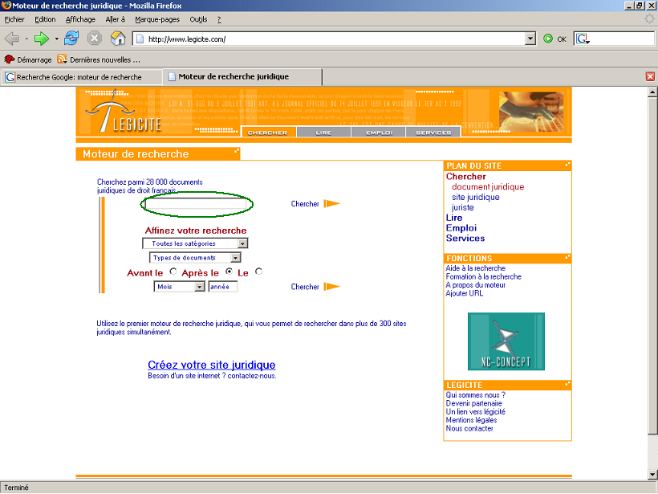
Figure 6 – implémenter le moteur de recherche de Legicite
Vous remarquez, dans la figure 6, la zone de saisie du mot ou de l'expression à rechercher.

Les trois étapes d'une interrogation
Dans la grande majorité des cas, une interrogation sur un site se fera en trois étapes :
- saisie d'un formulaire (du plus simple au plus complexe),
- traitement des données saisies par un processus interne ou externe au site,
- restitution d'informations concernant la réussite ou l'échec du traitement.
Seule la première étape fait appel à l'utilisateur qui renseignera différents champs, requis ou facultatifs.
Vous pouvez en déduire deux éléments principaux :
- il faut au moins un champ contenant la donnée à traiter,
- le champ est transmis à une routine de traitement, c'est à dire à un URL (« adresse » d'une page, d'un programme sur l'Internet).

Le code source d'une page Web
Mais ces éléments doivent être recherchés dans le code de la page Web qui vous est présentée.
C'est ce que vous pouvez constater dans l'extrait (figure 7) du code source de la page contenant le formulaire d'interrogation.
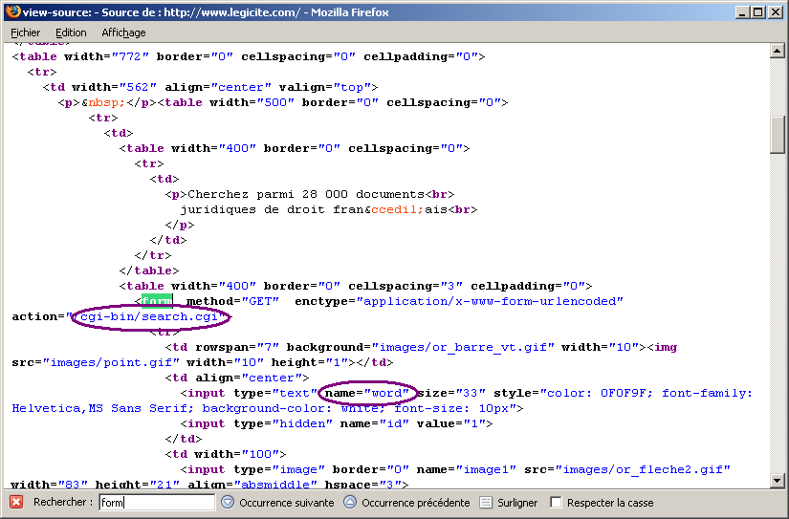
Figure 7 – extrait du code source de la page de recherche de Legicite
Vous devez en premier lieu repérer dans ce code la partie concernant le formulaire de saisie. En langage HTML (langage de description des pages Web) un formulaire est localisé entre deux balises (extrémités) <form> et </form>.
En figure 7, la balise de début est colorisée en vert car il s'agit d'une recherche automatique (voir en bas de l'image).
En second lieu vous devez noter le script (c'est à dire le programme chargé de traiter la recherche proprement dite) qui est appelé par le formulaire. Généralement cette précision se trouve dans la fonction 'action' du formulaire. Ici le script se nomme « search.cgi » et il est disponible à l'adresse relative (relative signifie en fonction de l'adresse du site) « /cgi-bin/search.cgi ».
En dernier lieu vous devez découvrir au sein de la description de ce formulaire les différents champs manipulés et surtout celui qui concerne la saisie de l'information à rechercher. Et puisqu'il s'agit d'un champ de saisie, il devrait être de type 'input'. La donnée entrée doit être affectée quant à elle à une variable représentée par un 'name'. Ici cette variable s'appelle « word » d'une longueur maximale de 33 caractères.
Vous voilà prêt à paramétrer ce nouveau moteur.
En reprenant les étapes vues au chapitre 5, vous allez pouvoir tester une recherche sur Legicite.

Saisie du nom
Saisissez dans le champ Nom : Legicite.

Sélection du type
Sélection du type : Laissez le type « Et » sélectionné.

Saisie des autres champs
Dans le champ Préfixe : http://www.legicite.com/cgi-bin/search.cgi?word=
Dans le champ Suffixe : laissez à vide
Dans le champ Séparateur : +
Dans le champ Style d'écriture : laissez « Aucun(e) »
Il ne vous reste plus qu'à placer ces mêmes paramètres pour les types « Ou » et « Exact ».

Le champ préfixe est ici composé :
- de la racine de l'adresse du site, http://www.legicite.com
- de l'adresse du script de recherche, /cgi-bin/search.cgi
- du nom du champ contenant l'expression à chercher, ?word =
Le point d'interrogation est l'indicateur de paramètres à passer au script.
Essayez votre nouveau moteur avec le mot : licence
Lorsque vous sélectionnerez un mot (ou groupe de mots) dans un texte, celui-ci sera automatiquement ajouté à la requête derrière le signe =
Attention :
La sélection d'un groupe de mots n'est opérante que dans un même paragraphe et dans la limite de 255 caractères.

Traduction en ligne
Avant de terminer ce how-to, voici comment paramétrer une traduction de mots, de l'anglais vers le français, à partir du moteur de Google.

Saisie du nom
Saisissez dans le champ Nom : Google-En_FR.

Sélection du type
Sélection du type : Laissez le type « Et » sélectionné.

Saisie des autres champs
Dans le champ Préfixe : http://translate.google.com/translate_t?text=
Dans le champ Suffixe : &langpair=en|fr
Attention
Le séparateur de la paire de langue est un trait vertical. Il s'obtient par la séquence Alt+124, ou plus directement par AltGr+6
Dans le champ Séparateur : +
Dans le champ Style d'écriture : laissez « Aucun(e) »
Il ne vous reste plus qu'à placer ces mêmes paramètres pour les types « Ou » et « Exact ».

Faites maintenant un test avec ces mots terminate a job
Vous devriez avoir comme traduction : terminez un travail
Astuce pour repérer les champs de formulaire :
Sous Firefox vous pouvez demander les informations d'une page et obtenir un détail des formulaires présents avec leurs champs et les valeurs associées.
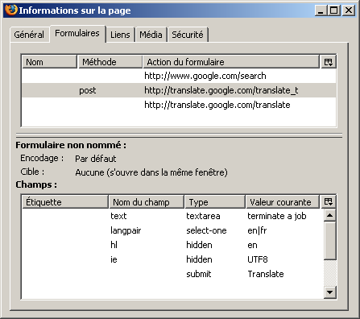
Figure 8 – informations la page de traduction de Google

Voici pour information quelques paires de langues :

Suffixe « langpair » | Traduction de ... vers ...
"en|es" | Anglais <-> Espagnol
"en|it" | Anglais <-> Italien
"it|en" | Italien <-> Anglais
"en|pt" | Anglais <-> Portugais
"pt|en" | Portugais <-> Anglais
"de|fr" | Allemand <-> Français
"fr|de" | Français <-> Allemand
"en|fr" | Anglais <-> Français
"fr|en" | Français <-> Anglais
Tableau – Paires de langues

Conclusion
Ici s'achève ce how-to.
Vous vous êtes peut-être rendu compte qu'il existait d'autres éléments de paramétrage que nous n'avons pas abordés.
Ceux-ci pourront faire l'objet d'un complément ultérieur, sans en dresser la liste complète car il existe de nombreuses variantes, tant dans les méthodes d'interrogation que dans le nombre et les caractéristiques des filtres.
Il m'a paru plus important de présenter une démarche générale et facilement adaptable selon les moteurs de recherche et les connaissances que vous pouvez avoir sur ce thème.

Crédits
Auteur : François Gatto

Remerciement :

Intégré par : Sophie Gautier

Contacts : Projet Documentation OpenOffice.org - fr.OpenOffice.org

Traduction :

Historique des modifications :
Version | Date | Commentaire
0.11 | 16/05/05 | Livraison première relecture
0.12 | 22/05/05 | Correctifs mineurs de forme
1.00 | 24/07/05 | Ajouts, correctifs et reprise du document sous le nouveau modèle.
1.01 | 26/07/05 | Relecture

Licence
Appendix

Public Documentation License Notice

The contents of this Documentation are subject to the Public Documentation License Version 1.0 (the "License"); you may only use this Documentation if you comply with the terms of this License. A copy of the License is available at http://www.openoffice.org/licenses/PDL.html.

The Original Documentation is Comment utiliser les moteurs de recherche du Web à partir d'OpenOffice.org. The Initial Writer of the Original Documentation is François Gatto Copyright © 2005. All Rights Reserved. (Initial Writer contact(s): francois-gatto@9online.fr).

Contributor(s): ______________________________________.
Portions created by ______ are Copyright ©_________[Insert year(s)]. All Rights Reserved. (Contributor contact(s):________________[Insert hyperlink/alias]).

NOTE: The text of this Appendix may differ slightly from the text of the notices in the files of the Original Documentation. You should use the text of this Appendix rather than the text found in the Original Documentation for Your Modifications.

